Cahier de charges

Gestion des contrats

1. Contexte général
Dans le cadre de l’évolution de l’application existante de gestion de licences, cette nouvelle phase vise à enrichir la solution par des fonctionnalités avancées de suivi des contrats ainsi que de gestion et suivi des interventions préventives et curatives.
L’objectif principal est d’assurer une meilleure visibilité sur l’état des contrats, d’anticiper les échéances importantes et d’optimiser la planification et la consommation des interventions associées.

2. Objectifs du projet
- Centraliser les informations liées aux contrats clients.
- Assurer un suivi proactif des dates clés (début, fin, interventions).
- Automatiser les notifications liées aux contrats et interventions.
- Améliorer la visibilité sur la consommation des interventions curatives.
- Mettre à disposition des tableaux de bord et statistiques pour l’aide à la décision.

3. Périmètre fonctionnel
La suite fonctionnelle comprend trois modules principaux :
- Suivi des contrats
- Suivi des interventions préventives
- Suivi des interventions curatives

4. Module 1 : Suivi des contrats

4.1 Description
Ce module permet la gestion et le suivi des contrats clients à travers un tableau centralisé contenant les informations essentielles. Les données sont saisies via un formulaire dédié.

4.2 Formulaire de gestion des contrats
Le formulaire de création / modification d’un contrat contient les champs suivants :
- Client
- Objet du contrat
- Nombre des interventions préventives (2 intervention ou bien 4 intervention)
- Nombre des interventions curatives
- Date de début du contrat
- Avenant 1
- Avenant 2
- Date de fin du contrat
- Renouvlable
- Remarques

4.3 Tableau de suivi des contrats
Les contrats sont affichés sous forme de tableau contenant :
- Client
- Objet du contrat
- Nombre d’interventions préventives
- Nombre d’interventions curatives
- Consommation actuelle
- Date de début
- Date de fin
- Remarques

4.4 Notifications automatiques
- Envoi automatique de notifications lorsque la date de fin du contrat approche.
- Paramétrage d’un seuil d’alerte (ex : 30 jours avant expiration).
- Notification destinée aux acteurs concernés.

5. Module 2 : Suivi des interventions préventives

5.1 Description
Ce module permet de gérer les interventions préventives définies dans chaque contrat afin de garantir leur réalisation dans les délais prévus.

5.2 Formulaire des interventions preventives
- Nom client
- Nombre des interventions preventives /an
- Période
- Période recommender
- Date d’intervention exigés par le client
- Date d’intervention
- Date de rapport preventive
- Intervenant
- (l’utilisateur technique1 peut remplir que les champs ( Date d’intervention, Date de rapport preventive, Intervenant)

5.3 Tableau des interventions préventives
Chaque intervention préventive est affichée dans un tableau comprenant les informations saisies via le formulaire.

5.4 Notifications
- Notification automatique envoyée avant à l’intervenant avant une semaine si date d’intervention exigés par le client existe sinon une notification est envoyée avant un mois de la date de fin de la période recommandée sinon une notification est envoyée avant un mois de la date de fin de la période
- Si l’intervenant ne remplit pas les champs de l’intervention avant la fin de la période, une notification s’affiche sur la plateforme.

6. Module 3 : Suivi des interventions curatives

6.1 Description
Ce module assure le suivi des interventions curatives réalisées dans le cadre d’un contrat, avec un accent particulier sur la consommation des interventions prévues.

6.2 Formulaire des interventions curatives
- Les données saisies permettent d’alimenter automatiquement la consommation du contrat associé.
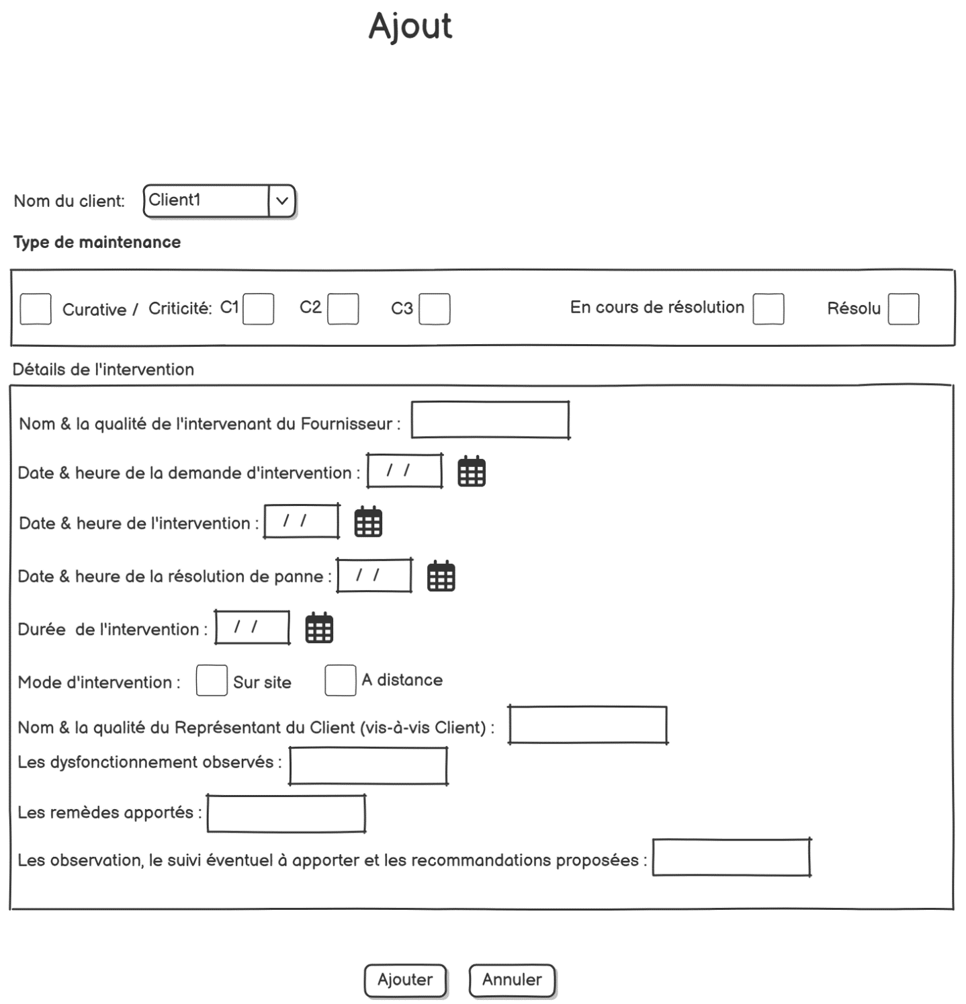

6.3 Tableau des interventions curatives
Chaque intervention curative est affichée dans un tableau comprenant les informations saisies via le formulaire.

7. Tableaux de bord et statistiques
Après chaque intervention préventive ou curative, un tableau de bord est mis à jour automatiquement afin de fournir une vision claire et synthétique de l’état des contrats et des interventions.

7.1 Contenu du tableau de bord
Les informations statistiques affichées comprennent notamment :
- Le nombre total d’interventions curatives prévues par an.
- Le nombre d’interventions curatives consommées et restantes.
- La répartition des interventions par trimestre (consommées et non consommées).
- La visualisation des interventions par client.
Ces statistiques sont présentées sous forme de :
- Cartes récapitulatives (totaux annuels).
- Tableaux de suivi détaillés.
- Graphiques simples (diagrammes circulaires et histogrammes).
Le tableau de bord permet ainsi un suivi efficace de la consommation des interventions et facilite l’aide à la décision.

8. Exigences non fonctionnelles
- Interface intuitive et ergonomique.
- Notifications fiables et en temps réel.
- Sécurité des données (authentification et autorisation).
- Traçabilité des actions (historique des interventions).

9. Conclusion
Cette suite fonctionnelle vise à renforcer l’application existante en apportant une gestion complète et proactive des contrats et interventions. Elle permettra une meilleure organisation, une anticipation des échéances et une optimisation des ressources et services fournis aux clients.

